Подготовила: педагог-психолог
Исаева О. В.

Уважаемые родители! Представляю Вашему вниманию занятие с детьми, которое Вы с лёгкостью можете провести в домашних условиях.
После выполнения занятия, по возможности, предоставьте, пожалуйста, фотографии Ваших «Цветов настроения». С уважением, педагог-психолог Исаева Ольга Васильевна.

Коррекционно-развивающее занятие
в средней группе детского сада

Цель: обучение пониманию собственного настроения; формирование умения свободно выражать свои мысли, развивать чувство собственного достоинства, самоуважения, принятия себя и осознания своего «Я», сплочение отношений «родитель-ребенок».
Задачи:
1. Обобщить и расширить знания детей о таких понятиях как «хорошо», «плохо», «друг», «дружба».
2. Познакомить детей с эмоциями и качествами человека, помогающими и мешающими дружбе.
3. Развивать способность понимать эмоциональное состояние другого человека и адекватно выражать свое.
5. Добиваться усвоения детьми умений оценивать чувства и поступки других в различных ситуациях.

Ход занятия
Крошка сын к отцу пришел,
и спросила кроха:
— Что такое хорошо
и что такое плохо?-
У меня секретов нет,-
слушайте, детишки,-
папы этого ответ
помещаю в книжке.
— Если ветер крыши рвет,
если град загрохал,-
каждый знает — это вот
для прогулок плохо.
Дождь покапал и прошел.
Солнце в целом свете.
Это — очень хорошо
и большим и детям.
Если сын чернее ночи,
грязь лежит на рожице,-
ясно, это плохо очень
для ребячьей кожицы.
Если мальчик любит мыло
и зубной порошок,
этот мальчик очень милый,
поступает хорошо.
Если бьет дрянной драчун
слабого мальчишку,
я такого не хочу
даже вставить в книжку.
Этот вот кричит:
— Не трожь тех,
кто меньше ростом!-
Этот мальчик
так хорош,
загляденье просто!
Если мальчик любит труд,
тычет в книжку пальчик,
про такого пишут тут:
он хороший мальчик.
От вороны карапуз
убежал, заохав.
Мальчик этот просто трус.
Это очень плохо.
Этот, хоть и сам с вершок,
спорит с грозной птицей.
Храбрый мальчик, хорошо,
в жизни пригодится.
Этот в грязь полез и рад,
что грязна рубаха.
Про такого говорят:
он плохой, неряха.
Этот чистит валенки,
моет сам галоши.
Он, хотя и маленький,
но вполне хороший.
Помни это, каждый сын.
Знай любой ребенок:
вырастет из сына cвин,
если сын — свиненок,
Мальчик
радостный пошел, и решила кроха:
«Буду делать хорошо,
и не буду — плохо». (В. В. Маяковский)
Игра «Хорошо - плохо»
Цель: Обобщить и расширить знания детей о таких понятиях как «хорошо», «плохо».
О чём стихотворение?
Давай мы поиграем с тобой в игру «Хорошо – плохо». Слушай правила игры. Я буду произносить поступки людей. Если поступок хороший - хлопай в ладоши, если плохой – молчи. (поступки: «ссориться, помогать другим, драться, мириться, здороваться при встрече, хвастаться, просить прощения, жадничать, делиться, обзываться, говорить приятные слова, быть вежливым, грубить, уступать»).
Молодец!

Упражнение-мимическая гимнастика «Покажи настроение»
Цель: снятие мышечного и эмоционального напряжения.
- Как ты думаешь, какое сегодня настроение? Да, оно замечательное.
- А какое еще бывает настроение? (веселое, радостное, грустное, злое..)
- Как ты можешь узнать, какое настроение у людей, окружающих тебя?
(По выражению лица)
- Не понимаю, как глядя на лицо, можно сказать о настроении?
Сейчас ты можешь показать, как меняется выражение лица, покажем?
Когда нам грустно - мы делаем так.
Когда мы удивлены - делаем вот так.
Когда мы напуганы-мы вот такие.
Когда мы злимся - мы уже другие.
А когда мы радуемся - то вот какие.
Спасибо, что показал и рассказал мне о настроении.

Игра «Дружба»
Цель: обобщение и расширение знаний детей о таких понятиях как «друг», «дружба»; ознакомление детей с эмоциями и качествами человека, помогающими и мешающими дружбе.
А теперь я буду по очереди показывать картинки персонажей из разных сказок и мультфильмов. Все они с различными характерами и поступками. Если ты бы хотел дружить с героем, которого я покажу, поднимай руку а если не хотел бы – руку не поднимай (уточнять у ребенка хотел бы он дружить с персонажем или нет и почему). По одной показывать картинки с героями (Дюймовочка, Золушка, Буратино, Баба- Яга, кот Леопольд, кощей Бессмертный, Лунтик).

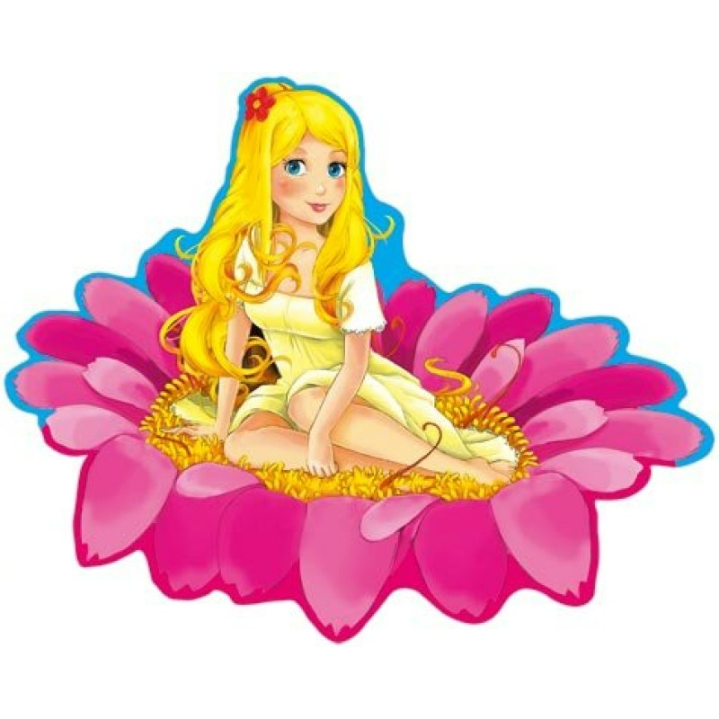
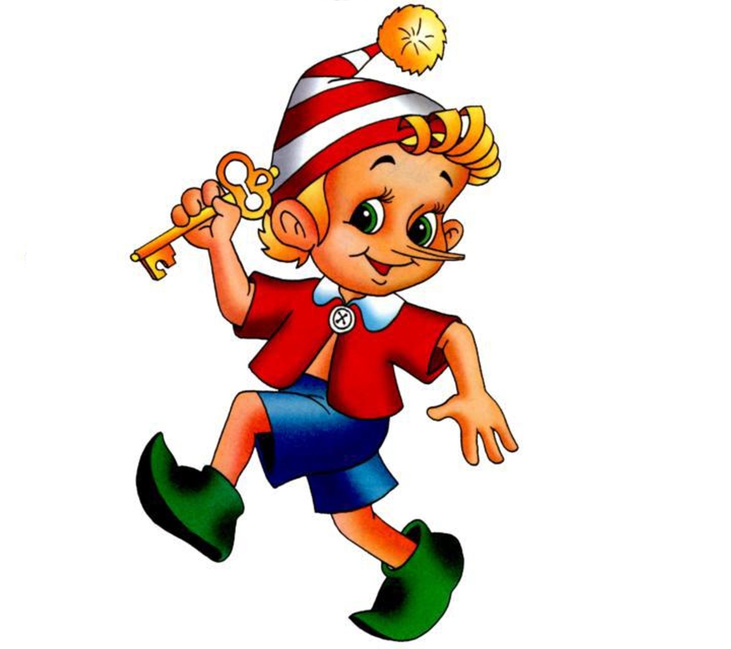

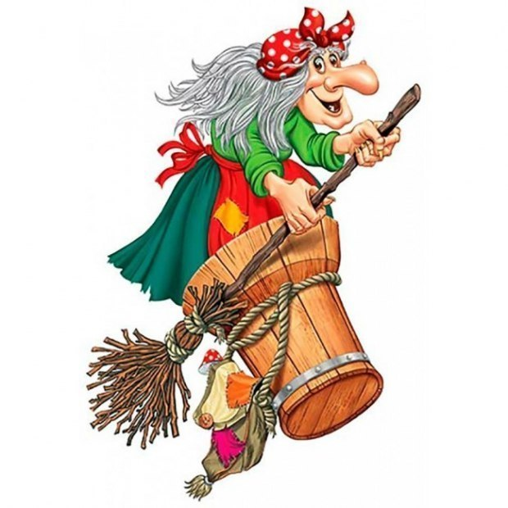

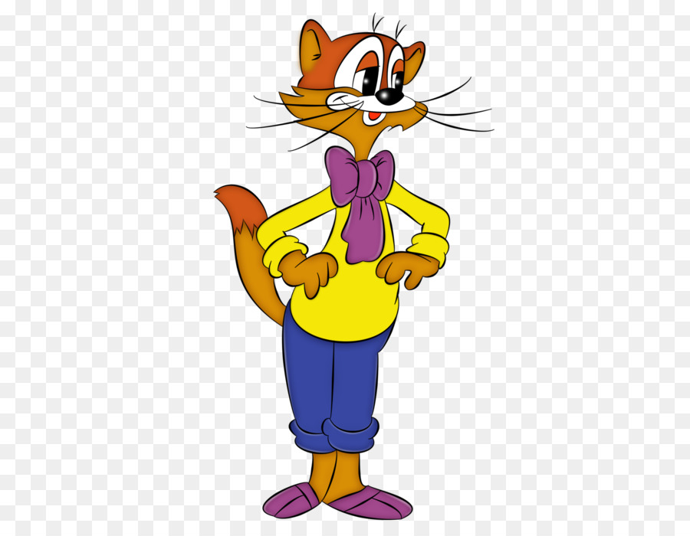

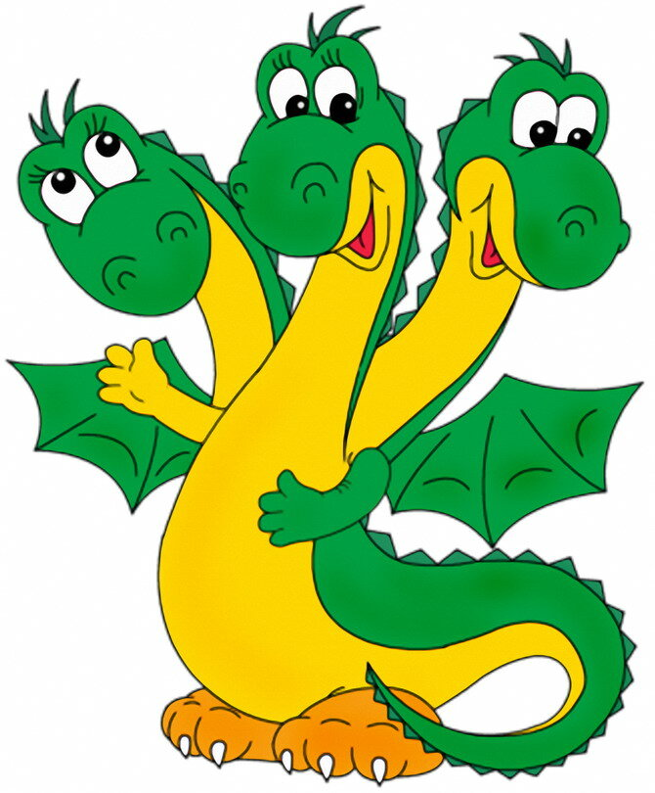

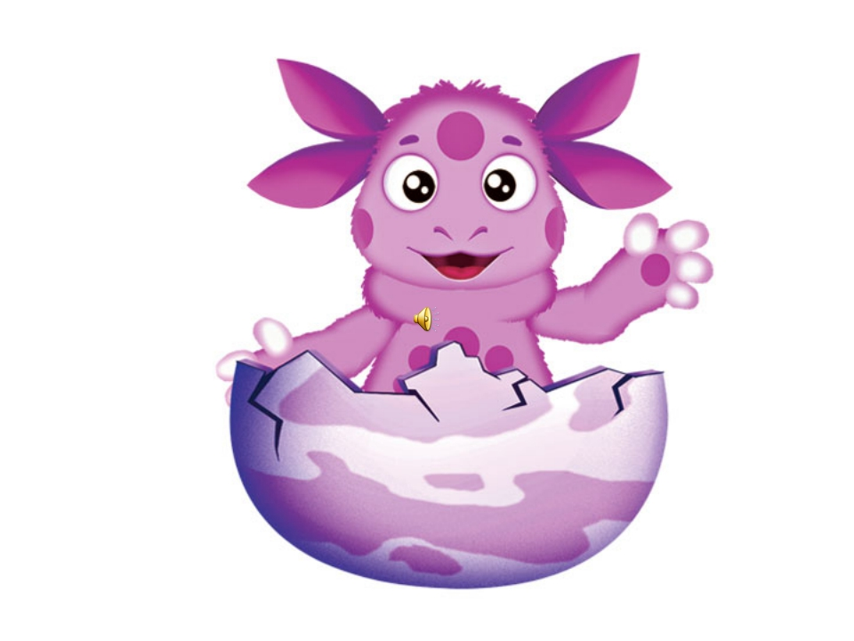

Рисунок «Цветок настроения»
Цель: развитие умения выражать свои чувства; развитие мелкой моторики
Каждое настроение имеет свой цвет, например, радость - это желтый, оранжевый, красный цвета, спокойствие - это зеленый, печаль - коричневый, черный, темно-синий. Затем, ребенку предлагается выбрать тот цвет, который соответствует его настроению. После этого дети фломастером закрашивают лепестки цветка (можно сделать совместный рисунок) и образуется «цветок настроения» ребенка (по желанию, всей семьи). Обращается внимание на «лепестки», имеющие темные цвета, спросить у детей, почему у них такое настроение.

Рефлексия
Цель: подведение итогов занятия.
В конце занятия спросить у ребенка, что ему понравилось, что не понравилось, и какое у него настроение на данный момент.

